SISTEM INFORMASI MANAJEMEN PERSEDIAAN POLYURETHANE PADA CV DIYATAMA POLYURETHANE

Raden Pradipto Dharmiko B.P¹, Rani Susanto²

^{1,2} Universitas Komputer Indonesia
Jl. Dipati Ukur No.112-116, Lebakgede, Coblong, Kota Bandung, Jawa Barat 40132
E-mail : pradiptodharmiko@email.unikom.ac.id¹, rani.susanto@email.unikom.ac.id²

ABSTRAK
CV. Diyatama Polyurethane adalah perusahaan yang bergerak khusus di bidang manufaktur dengan melapisi berbagai macam sparepart. Pelapisan barang tersebut menggunakan Polyurethane. Permasalahan yang terdapat di perusahaan ini yaitu sering terjadinya kekurangan stok polyurethane. Hal tersebut dikarenakan kesulitan Kepala Produksi dalam merencanakan jumlah pemesanan Polyurethane yang hanya dengan memperkirakan dari pemakaian bahan serta melihat stok sebelumnya dan stok akhir. Perusahaan juga membutuhkan waktu lead time sebanyak 1-2 hari dari pemesanan ke supplier hingga sampai ke gudang. Hal ini menyebabkan terhentinya produksi sampai Polyurethane tersedia kembali dan terjadinya penumpukan pekerjaan. Berdasarkan permasalahan ini diperlukan suatu pembangunan sistem informasi manajemen persediaan polyurethane. Tujuan pembangunan sistem ini untuk memudahkan kepala produksi merencanakan pemesanan dan menentukan persediaan Polyurethane. Metode yang digunakan untuk penelitian ini menggunakan siklus manajemen PDCA (Plan, Do, Check, and Act), untuk peramalan perencanaan pemesanan Polyurethane menggunakan Regresi Linear. Hasil dari pengujian dapat diambil kesimpulan bahwa sistem informasi manajemen persediaan Polyurethane yang dibangun dapat membantu dalam merencanakan pemesanan dan persediaan Polyurethane.
Kata kunci : sistem informasi manajemen, persediaan, regresi linear, PDCA

- PENDAHULUAN
CV Diyatama Polyurethane didirikan pada tahun 2011 terletak di Kota Bandung yang bergerak khusus di bidang manufaktur dengan melapisi berbagai macam sparepart seperti sparepart escalator, elevator, roda jetcoster, industri-industri seperti kayu, textil, kertas, kulit, karung, semen, minyak, pertambangan, farmasi, dan lain-lain sesuai dengan permintaan. Salah satu proses produksi nya yaitu melakukan pelapisan. Pelapisan barang-barang tersebut menggunakan Polyurethane yang tersedia dalam berbagai macam kekerasan/hardness yang dapat dicapai dari 60, 90, 96, 79, dan MOCA. Polyurethane tersedia dalam ukuran 1 Pail yaitu 20 Kg sampai 50 Kg. Dalam kegiatannya perusahaan tidak melakukan penyetokan untuk barang siap jual, melainkan hanya akan melakukan produksi jika ada pesanan dari konsumen yang telah masuk. Sedangkan untuk bahan baku jenis Polyurethane membutuhkan proses penyetokan terlebih dahulu agar bahan baku harus selalu tersedia.
Kepala produksi melakukan perencanaan jumlah pemesanan polyurethane selanjutnya dengan memperkirakan dari pemakaian bahan dan juga melihat stok masuk sebelumnya dan stok akhir yang ada. Dengan memperkirakan seperti itu terjadi kendala yaitu telah terjadinya kekurangan stok polyurethane. Berdasarkan hasil rekapitulasi laporan pemakaian bahan harian 2 tahun terakhir (Lampiran F) yaitu pada 2016-2017 telah terjadi total 47 kali di tahun 2016 dan total 40 kali pada tahun 2017 kekurangan stok Polyurethane, kekurangan polyurethane terjadi paling sering pada bulan Agustus 2016 sebanyak 6 kali serta bulan Maret Tahun 2017 sebanyak 6 dan April tahun 2017 sebanyak 7 kali. Kekurangan tersebut terjadi dikarenakan kebutuhan keluar yang lebih besar dari stok sisa, serta ditambah lagi dengan perusahaan tidak mengetahui penentuan persediaan minimum yang harus ada di gudang melainkan hanya berdasarkan jika ada sisa dari memperkiraan polyurethane yang akan dibeli. Hal ini menyebabkan terhentinya produksi sampai Polyurethane ada kembali yang membutuhkan waktu lead time sebanyak minimal 1-2 hari untuk dari pemesanan ke supplier hingga polyurethane sampai ke gudang dan terjadinya penumpukan pekerjaan setelah ada bahan baku tersebut.
Dengan ditemukannya permasalahan-permasalahan tersebut maksud dari Sistem Informasi Manajemen Persediaan Polyurethane (PU) pada CV. Diyatama Polyurethane yang bertujuan :
- Memudahkan kepala produksi untuk merencanakan jumlah pemesanan polyurethane.
- Memudahkan Kepala Produksi dalam menentukan persediaan minimum yang harus tersedia, sehingga jika terdapat kekurangan ketersediaan bahan baku dapat langsung secepatnya di restock kembali.

- ISI PENELITIAN

Sistem Informasi Manajemen
Sistem Informasi Manajemen merupakan sekumpulan sistem yang terpadu dan saling berkaitan yang membantu pihak manajerial dalam memperoleh informasi dan pengambilan keputusan dalam sebuah perusahaan, instansi, atau organisasi. [1]

Persediaan
Persediaan yaitu stok barang atau segala sumber daya yang digunakan dalam sebuah organisasi yang memiliki serangkaian kebijakan dan pengendalian yang mengawasi tingkat persediaan dan menentukan tingkat persediaan yang harus selalu ada, kapan persediaan harus dilakukan pengisian kemballi, dan berapa besar jumlah pesanan yang harus dipesan. [2] Pengendalian persediaan adalah suatu kegiatan dalam mengelola ketersediaan barang agar selalu tersedia untuk memenuhi permintaan konsumen. [3]

PDCA (Plan, Do, Check, Act)
PDCA merupakan kepanjangan dari Plan, Do, Check, Action. PDCA yaitu metode untuk melakukan perbaikan proses secara berkelanjutan. model ini merupakan sebuah siklus yang dipopulerkan oleh W. Edwards Deming. Siklus PDCA atau Siklus yang terdiri dari Perencanaan, Pelaksanaan, Pemeriksaan, dan Tindakan yaitu suatu proses pemecahan masalah empat langkah yang umum digunakan dalam pengendalian dan peningakatan mutu/kualitas. [4] Berikut ini merupakan penjelasan mengenai siklus PDCA : [5]
- Plan (Perencanaan)
Perencanaan adalah kegiatan menghubungkan fakta-fakta, membuat serta menggunakan metode, asumsi yang berkaitan dengan masa yang akan datang dengan menggambarkan dan merumuskan kegiatan tertentu yang dipercaya untuk mencapai suatu hasil dan tujuan tertentu.
- Do (Pelaksanaan)
Pelaksanaan yaitu melakukan hasil dari perencanaan dan memantau prosenya. Segala ukuran yang dilakukan dalam proses ini terdapat pada tahap Perencanaan.
- Check (Pemeriksaan)
Tahap ini merupakan pengukuran seberapa efektif perencanaan yang telah dilakukan pada tahap pelaksanaan. Tahapan ini juga mengambil pembelajan agar dihasilkan hasil yang lebih baik
- Act (Tindakan)
Tahapan ini yaitu melakukan perbaikan yang diperlukan dari hasil pemeriksaan, berarti juga meninjau seluruh langkah dan memodifikasi proses untuk memperbaikinya sebelum implementasi berikutnya.

Peramalan
Peramalan yaitu kegiatan mengestimasi pemakaian yang akan terjadi pada masa yang akan datang. Teknik peramalan membantu dalam mengadakan pendekatan analisa terhadap tingkah laku atau pola dari data yang lalu, sehingga dapat memberikan cara pemikiran, pengerjaan dan pemecahan yang sistematis dan pragmatis, serta memberikan tingkat keyakinan yang lebih besar atas ketepatan hasil ramalan yang dibuat. [6]

    - Metode Peramalan Regresi Linear Sederhana
Regresi adalah suatu metode untuk meramalkan nilai harapan yang bersyarat. Regresi dikatakan linier apabila hubungan antara peubah bebas dan peubah tak bebas adalah linier, sedangkan apabila hubungan antara peubah bebas dan peubah tak bebas tidak linier, maka regresi dikatakan regresi non linier. Hubungan antara peubah bebas dan peubah tak bebas dapat dikatakan linier apabila diagram pencar data dari peubah-peubah tersebut mendekati pola garis lurus. Regresi linier sederhana adalah suatu persamaan regresi dimana peubah bebasnya berbentuk skalar. Model regresi linier sederhana dapat dinyatakan dalam persamaan : [7]
$Y^{'}=a+bt$………………………………….…(2.1)
$a=\frac{\left(∑y\right)\left(∑t^{2}\right)-\left(∑t\right)\left(∑ty\right)}{n\left(∑t^{2}\right)-{\left(∑t\right)}^{2}}$……………………….....(2.2)
$b=\frac{n\left(∑ty\right)-\left(∑t\right)\left(∑y\right)}{n\left(∑t^{2}\right)-{\left(∑t\right)}^{2}}$……………………………...(2.3)
Keterangan :
$Y^{'}$ = Peramalan untuk periode tertentu
$t$ = Data Periode
$y$ = Data Aktual

    - Pengukuran Kesalahan Peramalan
Pengukuran kesalahan peramalan dapat menggunakan Mean Suare Error yaitu rata-rata kesalahan peramalan dikuadratkan dan dapat dilihat pada persamaan berikut :
$MSE=\frac{\sum{}{(X_{t}-F_{t})}^{2}}{n}$………………………………..(2.4)
Keterangan :
$F_{t}$ = Data ramalan dari model yang digunakan pada periode ke t
$X_{t}$ = Data actual pada periode t
n = Banyaknya data hasil ramalan

    - Perhitungan Pengeluaran
Pengeluaran jumlah polyurethane yang digunakan untuk setiap permintaan memiliki perhitungannya sendiri mengikuti perusahaan adalah sebagai berikut:
$P=\left(\frac{\left(OD+10\right)-ID}{2}\right)×\left(\frac{\left(OD+10\right)+ID}{2}\right)×3,14×1,2×(L+10)$……………………………………..(2.5)

Keterangan :
P = Pengeluaran
OD = Diameter Luar (Outer Diameter)
ID = Diameter Dalam (Inner Diameter)
L = Tebal / Panjang

Analisis Masalah
Berdasarkan pada masalah tersebut dapat identifikasi masalah sebagai berikut :
- Dalam perencanaan jumlah pemesanan polyurethane selanjutnya dilakukan dengan memperkirakan sehingga telah terjadi kekurangan-kekurangan
- CV. Diyatama Polyurethane tidak mengetahui persediaan minimum harus ada digudang melainkan berdasarkan jika ada sisa dari perkiraan bahan baku yang dibeli, dan dibutuhkan waktu tunggu sebanyak 1-2 hari untuk pemesanan polyurethane hingga sampai gudang

Analisis Sistem Informasi Manajemen Persediaan Polyurethane
Analisis manajemen persediaan Polyurethane yang digunakan yaitu menggunakan model PDCA Manajemen Persediaan Polyurethane ini meliputi Pemesanan Polyurethane, dan Pengeluaran Polyurethane.

    - Analisis Pemesanan Polyurethane
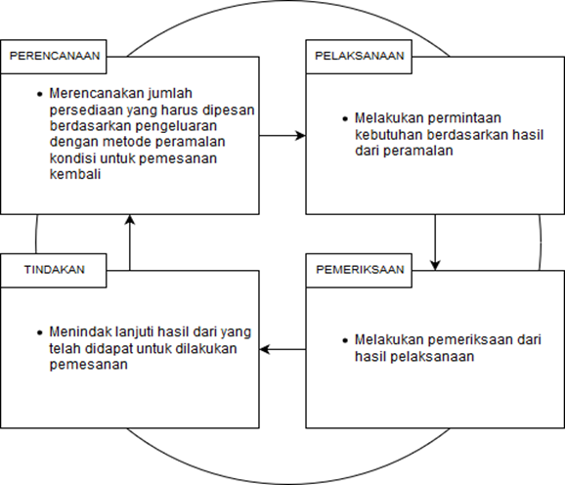
Gambar 2 Analisis PDCA Pemesanan Polyurethane
- Tahap Perencanaan (Plan)
Pada tahap ini dilakukan identifikasi masalah yaitu merencanakan jumlah pemesanan polyurethane yang untuk periode selanjutnya oleh Kepala Produksi. adapun data yang diambil sebagai sampel yaitu data pengeluaran polyurethane. Tahun 2016-2017. Data ini diambil dari hasil rekapitulasi pemakaian bahan harian.
Tabel 1 Pengeluaran Tahun 2016
Pengeluaran PU Berdasarkan Jenis Tahun 2016
Bulan | 60 | 90 | 96 | 79 | Moca
Jan | 51390 | 67445 | 195455 | 39190 | 72405
Feb | 69800 | 87100 | 307585 | 101410 | 46670
Mar | 57900 | 70205 | 211665 | 39855 | 89621
Apr | 37665 | 150775 | 221340 | 94135 | 74950
May | 31515 | 65050 | 204670 | 101855 | 64865
Jun | 37300 | 69660 | 180504 | 58810 | 49405
Jul | 8450 | 68965 | 155490 | 46930 | 44770
Agu | 20269 | 43715 | 227835 | 57265 | 48720
Sep | 44925 | 71220 | 213005 | 79735 | 51535
Okt | 20525 | 87960 | 200240 | 46495 | 53145
Nov | 9915 | 66435 | 160100 | 71285 | 53395
Dec | 21016 | 71470 | 139110 | 48380 | 71243
 | 410730 | 920090 | 2417095 | 785424 | 720724
Tabel 2 Pengeluaran Tahun 2017
Pengeluaran PU Berdasarkan Jenis Tahun 2017
Bulan | 60 | 90 | 96 | 79 | Moca
Jan | 66140 | 58755 | 186180 | 49515 | 43870
Feb | 55820 | 62305 | 159860 | 50485 | 38625
Mar | 45245 | 105000 | 192485 | 73430 | 56072
Apr | 11850 | 94460 | 102840 | 51570 | 38950
May | 11000 | 37520 | 121410 | 63090 | 32865
Jun | 37300 | 100620 | 111500 | 69810 | 42260
Jul | 8450 | 124965 | 117100 | 71930 | 44770
Agu | 10500 | 66700 | 153280 | 61180 | 43720
Sep | 4650 | 71080 | 110780 | 41540 | 32815
Okt | 12000 | 139300 | 113465 | 66900 | 45010
Nov | 13080 | 92915 | 204385 | 60650 | 52395
Dec | 23420 | 153610 | 55780 | 58580 | 37010
 | 299515 | 1107320 | 1629161 | 718759 | 508362
Berdasarkan data pada tabell 1 dan tabel 2, pengeluaran terbanyak yaitu pada tipe kekerasan/hardness 96 yaitu sebanyak 2417,95 kg pada tahun 2016 dan 1629,161 kg pada tahun 2017. Hal ini dapat menjadi kendala karena tipe kekerasan 96 ini merupakan tipe yang paling sering digunakan disamping itu karena pengeluarannya yang paling besar, karena tipe ini juga bisa menjadi cadangan jika tipe lain mengalami kekurangan. Berdasarkan data pada tabel 1 dan tabel 2, jumlah pengeluaran polyurethane jenis hardness 96 menghasilkan sebuah grafik untuk mengetahui pola data pengeluaran.

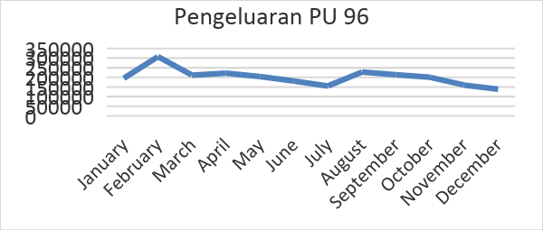
Grafik 1 Pengeluaran PU 96 Tahun 2016
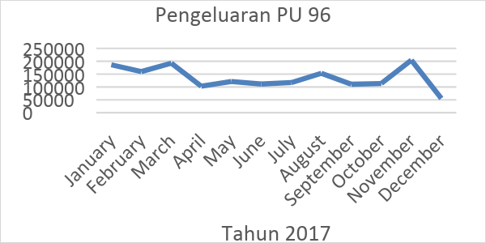
Grafik 2 Pengeluaran PU 96 Tahun 2017
Tahapan ini yaitu melakukan peramalan dengan menggunakan metode Peramalan Regresi Linier dengan berdasar pada tabel 1 dan tabel 2 dengan Polyurethane dengan pengeluaran terbanyak bertipe hardness 96. Jangka waktu perhitungan peramalan yaitu dari data pengeluaran bahan baku bertipe hardness 96 dengan periode 2 tahun dari 2016-2017. Variable yang digunakan yaitu jumlah pengeluaran bahan baku bertipe hardness 96 pada tabel 1 dan tabel 2. Berdasarkan data tersebut, maka dapat dihitung peramalan untuk jumlah persediaan polyurethane bertipe hardness 96 pada bulan januari 2018. Perhitungan peramalan yaitu sebagai berikut :

- Perhitungan metode Regresi Linear Sederhana
Hasil peramalan untuk Berikut adalah rincian hasil perhitungan menggunakan persamaan rumus sebagai berikut :
$Y^{'}=a+bt$……………………………………(1)
untuk menentukan peramalan pada bulan Januari 2018 dimana ukuran setiap periode merupakan bulan selama 2 tahun. Berikut merupakan seluruh hasil perhitungan peramalan menggunakan metode Regresi Linier dapat dilihat pada tabel 3 berikut ini :
Tabel 3 Peramalan
Bulan | t(period) | Y (actual) | t*Y | t² | Y'(forecast)
Jan2016 | 1 | 195,46 | 195,46 | 1 | 233,21
Feb 2016 | 2 | 307,59 | 615,17 | 4 | 227,59
Mar 2016 | 3 | 211,67 | 635,00 | 9 | 221,97
Apr 2016 | 4 | 221,34 | 885,36 | 16 | 216,35
Mei 2016 | 5 | 204,67 | 1023,35 | 25 | 210,73
Jun 2016 | 6 | 180,50 | 1083,02 | 36 | 205,11
Jul 2016 | 7 | 155,49 | 1088,43 | 49 | 199,49
Agu 2016 | 8 | 227,84 | 1822,68 | 64 | 193,87
Sept 2016 | 9 | 213,01 | 1917,05 | 81 | 188,26
Okt 2016 | 10 | 200,24 | 2002,40 | 100 | 182,64
Nov 2016 | 11 | 160,10 | 1761,10 | 121 | 177,02
Des 2016 | 12 | 139,11 | 1669,32 | 144 | 171,40
Jan 2017 | 13 | 186,18 | 2420,34 | 169 | 165,78
Feb 2017 | 14 | 159,86 | 2238,04 | 196 | 160,16
Mar 2017 | 15 | 192,49 | 2887,28 | 225 | 154,54
Apr 2017 | 16 | 102,84 | 1645,44 | 256 | 148,92
Bulan | t(period) | Y (actual) | t*Y | t² | Y'(forecast)
Mei 2017 | 17 | 121,41 | 2063,97 | 289 | 143,30
Jun 2017 | 18 | 111,50 | 2007,00 | 324 | 137,68
Jul 2017 | 19 | 117,10 | 2224,90 | 361 | 132,06
Agu 2017 | 20 | 153,28 | 3065,60 | 400 | 126,44
Sep 2017 | 21 | 110,78 | 2326,38 | 441 | 120,82
Okt 2017 | 22 | 113,47 | 2496,23 | 484 | 115,20
Nov 2017 | 23 | 204,39 | 4700,86 | 529 | 109,58
Des 2017 | 24 | 55,78 | 1338,72 | 576 | 103,96

Berdasarkan dari hasil peramalan didapatkan bahwa peramalan untuk Bulan Januari 2018 periode waktu (25). Untuk dapat mengetahui peramalan pada periode waktu tersebut yaitu perlu mengetahui nilai a dan nilai b.
Menghitung nilai (a) :
$a=\frac{\left(∑y\right)\left(∑t^{2}\right)-\left(∑t\right)\left(∑ty\right)}{n\left(∑t^{2}\right)-{\left(∑t\right)}^{2}}$………………………(2)
$$a=\frac{(4096,06)(4900)-(300)(44113,08)}{24\left(4900\right)-{(300)}^{2}}$$
$$a=238,8329674$$
Menghitung nilai (b) :
$b=\frac{n\left(∑ty\right)-\left(∑t\right)\left(∑y\right)}{n\left(∑t^{2}\right)-{\left(∑t\right)}^{2}}$…………………………..(3)
$$b=\frac{24\left(44113,08\right)-\left(300\right)\left(4046,06\right)}{24\left(∑4900\right)-{\left(300\right)}^{2}}$$
$$b=-5,619757391$$

Dalam perhitungan telah ditentukan nilai a = 238,833 dan nilai b = -5,61976
Untuk itu dapat dilakukan perhitungan sebagai berikut :
$$Y'=238,833+\left(-5,61976\right)t$$
$$t=25$$
$$Y'=238,833+\left(-5,61976\right)t$$
$$Y'=238,833+\left(-5,61976\right)(25)$$
$$Y^{'}=98,34 Kg$$

Maka dapat disimpulkan, untuk periode bulan ke 25 yaitu Januari 2018 perrencanaan jumlah polyurethane bertipe hardness 96 sebanyak 98,34 Kg.
- Perhitungan Safety Stock
Diketahui jumlah peramalan bahan baku bulan Januari yaitu sebesar 98,34 Kg
Hari kerja dalam satu bulan = 26 hari
Lead Time pemesanan (l) = 2 Hari
Rata-rata pemakaian bahan baku dalam 1 bulan (d)= 98,34 /26 = 3,782270485
Standar Deviasi jumlah peramalan(sd)= 3,782270485/10 = 0,378227048
Standar deviasi dari lead time(sl) = 2/10 =0.2
Service level 98% (Z) = 2.054
Safety Stock=Z x Sdl
Sdl= √((d^2×Sl^2 )+(l×Sd^2 ) )
Sdl= √(5,722228009+0,756454097)
Sdl= √6,478682106
Sdl=2,54532554 Kg
Safety Stock=2.054×2,54532554=5,708=>5,708 Kg
Berdasarkan hasil perhitungan Safety Stock diatas maka CV. Diyatama Polyurethane harus menyediakan stok pengaman dengan tipe hardness 96 sebesar 5,708 Kg. Dari hasil yang didapat bahwa stok yang sudah ada direncanakan maka dari itu pemesanan dilakukan dengan cara peramalan dikurangi stok yang ada lalu ditambah dengan safety stock. Berikut merupakan permintaan kebutuhan polyurethane yang dibuat.
Tabel 4 Perencanaan Pemesanan
Periode | Tipe Hardness | Peramalan | Stok | Safety Stock | Pemesanan (Peramalan – Stok) + Safety Stock
Januari 2018 | 96 | 98,34 Kg | 9,376 Kg | 5,708 Kg | 94,672 Kg

Dari hasil yang didapat maka dapat disimpulkan untuk perencanaan jumlah pemesanan polyurethane beserta safety stock pada bulan Januari 2018, Kepala Produksi harus memesan sebesar 94,672 Kg.

- Tahap Pelaksanaan (Do)
Tahap selanjutnya yaitu melakukan pelaksanaan dengan melakukan permintaan kebutuhan. Permintaan kebutuhan diberikan berdasarkan hasil yang telah direncanakan.
Dari hasil yang telah didapat maka dilakukan permintaan kebutuhan untuk pemesanan kepada supplier setelah disetujui oleh Direktur. Dari hasil pelaksnaan maka dapat diambil kesimpulan hasil dari perencanaan persediaan polyurethane dengan tipe Hardness 96 adalah 94,672 Kg. Sesuai dengan aturan bisnis bahwa pemesanan minimal dengan ukuran per 1 pail sebesar 20 Kg. Maka dilakukan pemesanan sebesar 100 Kg.

- Tahap Pemeriksaan (Check)
Tahap selanjutnya yaitu merupakan tahap pemeriksaan. Pemeriksaan ini dilakukan dengan cara memeriksa hasil dari hasil pelaksanaan dengan apa yang direncanakan pada tahap perencanaan dengan melakukan monitoring persediaan dan menentukan minimum atau stok pengaman untuk menghindari terjadinya kekurangan polyurethane. Penentuan stok aman dan tidak aman dengan menggunakan data pemakaian 3 bulan terakhir dengan safety stock. Didapat dari hasil perhitungan rata-rata 3 bulan terakhir dengan tipe Hardness 96 yaitu 6,024 Kg dibagi hasil safety stock 5,708 kg lalu dikurangi 1. Lalu diubah kedalam presentase sehingga dihasilkan 14%. Maka didapat hasilnya yaitu (14%*safety stock)+ safety stock= 6,011 Kg.
Tabel 5 Pemeriksaan
Tipe Hardness | Stok | Safety Stock(+15%) | Status
96 | 9,376 Kg | 5,708 Kg + 14% = 6,011 | Aman
Dari tabel diatas bahwa untuk memenuhi kebutuhan jumlah polyurethane Hardness 96 diperlukan sebesar 6,011 Kg. pada tingkatan tersebut. Saat persediaan polyurethane telah mendekati habis atau ≤ 6,011 Kg maka Kepala Produksi akan melapor kepada Direktur untuk melakukan pemesanan kembali kepada supplier.

- Tahap Tindakan (Act)
Pada Tahapan ini merupakan tahap evaluasi terhadap hasil pemeriksaan yang telah dilakukan. Dari hasil pemeriksaan yang dilakukan didapati bahwa untuk periode januari 2018 dalam status aman sehingga tidak perlu dilakukan pemesanan kembali.

    - Analisis Pengeluaran Polyurethane
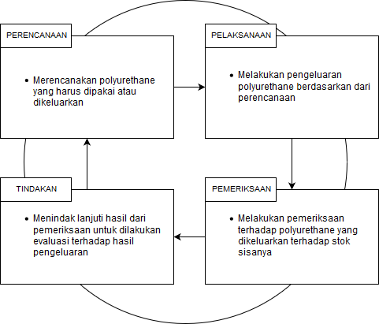
Gambar 3 Analisis PDCA Pengeluaran Polyurethane
- Tahap Perencanaan (Plan)
Tahap ini adalah dilakukan identifikasi masalah yaitu merencanakan polyurethane yang harus dipakai atau dikeluarkan. Perancanaan yang dilakukan dengan melihat surat perintah kerja yang diberikan. Dalam hal ini akan diambil satu sampel data yang diambil pada tahun 2018 pada bulan Januari tepatnya pada tanggal 2. Permintaan dapat dilihat pada table berikut :

Tabel 6 Perencanaan Pengeluaran
Tgl | Nama | Barang | Qty | Ukuran | Hrd | Warna
2-Januari-2018 | Yendra | Roda Forklift | 1 | 265X200X115 | 95 | Coklat
Dari tabel tersebut didapatkan bahwa terdapat permintaan oleh Yendra yaitu Roda Forklift sebanyak 1 buah dengan hardness sebesar 95 dengan ukuran 265x200x115. Lalu dilakukan perhitungan pengeluaran polyurethane berdasarkan ukuran dengan rumus sebagai berikut :
Diketahui Diameter Luar(OD) = 265, Diameter Dalam(ID) =200, Tebal(L)=115
$P=\left(\frac{\left(OD+10\right)-ID}{2}\right)×\left(\frac{\left(OD+10\right)+ID}{2}\right)×3,14×1,2×(L+10)$………………………….(5)
$P=\left(\frac{\left(265+10\right)-200}{2}\right)×\left(\frac{\left(265+10\right)+200}{2}\right)×3,14×1,2×(115+10)$
$$P=\left(37,5\right)×\left(237,5\right)×3,14×1,2×(125)$$
$$P=\frac{4194843,75}{1000}=4194,84375×1=4195 (Hasil Pembulatan)$$
Dari hasil tersebut dapat disimpulkan bahwa pengeluaran polyurethane yang dikeluarkan adalah sebesar 4,195 Kg.

- Tahap Pelaksanaan (Do)
Tahap selanjutnya yaitu melakukan pengeluaran polyurethane berdasarkan permintaan. Kepala produksi melakukan pengeluaran dan pencatatan polyurethane (bahan baku) di gudang dengan jumlah yang harus dikeluarkan sesuai permintaan.
Tabel 7 Pelaksanaan Pengeluaran
Tipe Hardness | Stok awal | Keluar | Stok Akhir
Hardness 96 | 9,376 Kg | 4,195 Kg | 5,181 Kg

- Tahap Pemeriksaan
Tahap ini merupakan melakukan pemeriksaan pengeluaran bahan baku yaitu polyurethane terhadap stok sisa yang ada.
Tabel 8 Pemeriksaan Pengeluaran
Tipe Hardness | Stok | Keluar | Sisa | Safety Stock | Status
Hardness 96 | 9,376 Kg | 4,195 Kg | 5,181 Kg | 6,011 Kg | Tidak Aman
Dari hasil yang didapat bahwa persediaan dalam status Tidak Aman. Jika status yang didapat tidak aman maka diperlukan untuk melakukan penentuan jumlah untuk melakukan pemesanan kembali, tetapi jika dalam kondisi yang didapat Aman maka tidak perlu dilakukan pemesanan kembali.
- Tahap Tindakan
Tahapan ini merupakan tahap evaluasi terhadap tindakan yang telah dilakukan dari hasil pemeriksaan. Pada hasil yang didapat bahwa setelah melakukan pengeluaran polyurethane(bahan baku) maka telah diketahui bahwa stok dalam kondisi Tidak Aman dan diperlukan pemesanan kepada supplier.

Analisis Kebutuhan Fungsional
Analisis kebutuhan fungsional adalah analisis dalam aliran data dan informasi. Analisis fungsional digambarkan dalam analisis terstruktur yang akan dibahas sebagai berikut :

    - Analisis Basis Data
Analisis basis data pada sistem informasi manajemen persediaan pada CV. Diyatama Polyurethaneyang akan dibangun menggunakan Entity Relationship Diagram (ERD). ERD adalah model data yang menggunakan beberapa notasi untuk menggambarkan data konteks entitas dan hubungan yang dideskripsikan oleh data tersebut. ERD tersebut dapat dilihat pada gambar 4 berikut

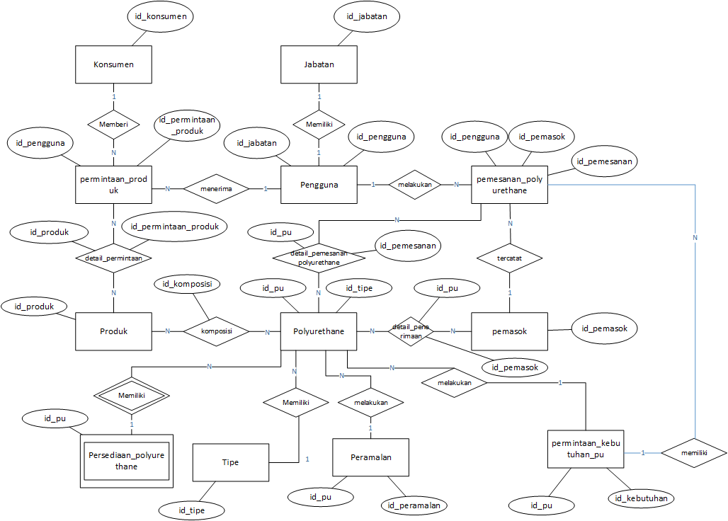
Gambar 4 ERD
    - Diagram Konteks
Diagram konteks merupakan suatu model menjalankan bagaimana data digunakan dan ditransformasikan untuk proses atau mengambarkan aliran data kedalam dan keluar system. Diagram konteks ini menjelaskan tentang keseluruhan sistem yang terdapat pada Sistem Informasi Manajemen Polyurethane pada CV. Diyatama Polyurethane.
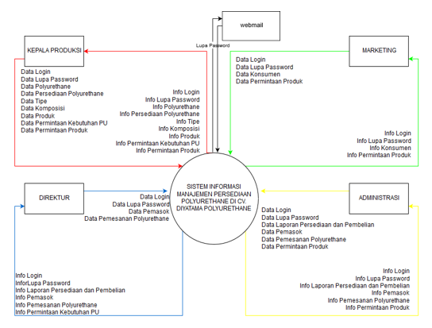
Gambar 5 Diagram Konteks
    - Data Flow Diagram
Data Flow Diagram menggambarkan aliran data yang menguraikan proses-proses yang terjadi dalam system sampai proses lebih detail. Pada diagram konteks seperti gambar dapat diuraikan menjadi beberapa DFD.
Berikut ini adalah gambar data flow diagram untuk Sistem Informasi Manajemen Persediaan Polyurethane Pada CV. Diyatama Polyurethane, DFD tersebut dapat dilihat pada gambar berikut :
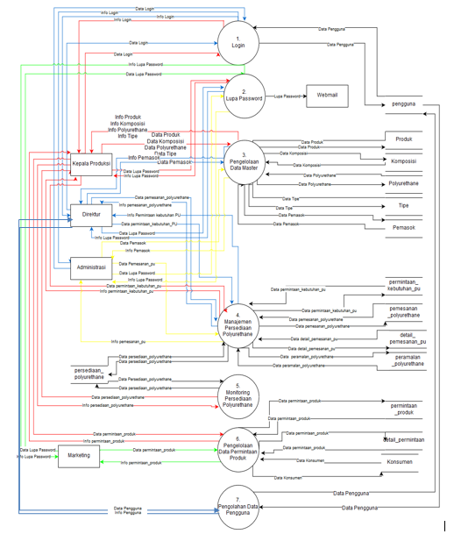
Gambar 6 DFD Level 1

Perancangan Sistem
Perancangan Sistem merupakan bagian dari metodologi pembangunan perangkat lunak yang dilakukan setelah tahapan analisis. Perancangan diidentifikasi sebagai proses aplikasi system yang akan diimplementasikan.

    - Diagram Relasi
Diagrram relasi menggambarkan hubungan antar data, arti data dan batasannya. Proses relasi antar atribut merupakan gabungan antar atribut yang mempunyai kunci utama yang sama, sehingga atribut-atribut tersebut menjadi satu kesatuan yang dihubungkan oleh field kunci tersebut.
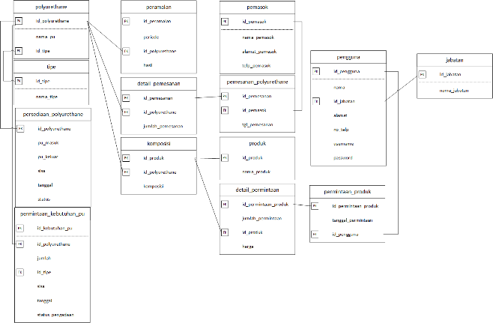
Gambar 7 Diagram Relasi
    - Perancangan Antarmuka
Perancangan antarmuka dilakukan untuk menggambarkan tampilan program yang akan digunakan oleh pengguna untuk berinteraksi dengan sistem yang akan dibangun. Perancangan dibuat berdasarkan tampialn antarmuka baik input maupun output yang akan dihasilkan saat aplikasi diimplementasikan.
    - Perancangan Antarmuka Login
Perancangan Antarmuka Login Sistem Infomasi Manajemen Persediaan Polyurethane pada CV. Diyatama Polyurethane dapat dilihat di gambar berikut :
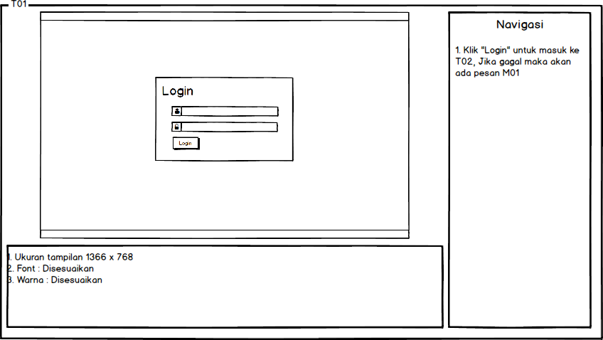
Gambar 8 Perancangan Tampilan Login

Pengujian Sistem
Pengujian sistem bertujuan untuk menemukan kesalahan atau kekurangan pada perangkat lunak yang diuji. Pengujian dilakukan untuk mengeghtahui system yang dibangun apakah layak digunakan tau tidak. Pengujian yang dilakukan meliputi halaman Kepala Produksi, Direktur, Administrasi, Marketing. Dengan menggunakan strategi pengujian Blackbox, dan Pengujian Beta.

    - Pengujian Blackbox
Skenario pengujian fungsional menjelaskan scenario pengujian Sistem Informasi Manajemen Persediaan Polyurethane pada CV Diyatama Polyurethane. Rencana pengujian yang dilakukan meliputi pengujian halaman Kepala Produksi, Direktur, Administrasi, dan Marketing.
Tabel 9 Tabel Pengujian Blackbox
Data Yang Diuji | Proses Yang Diuji
Login | - Mengisi Data Login
 | - Verifikasi data login
 | - Lupa Password
Data Polyurethane | - Tambah Data Polyurethane
 | - Ubah Data Polyurethane
Data Tipe Hardness | - Tambah Data Tipe
 | - Ubah Data Tipe
Data Produk | - Tambah Data Produk
 | - Ubah Data Produk
Data Komposisi | - Tambah Data Komposisi
 | - Ubah Data Komposisi
Pemesanan Polyurethane | - Melihat Hasil Peramalan
 | - Tambah Data Peramalan
 | - Tambah Permintaan Pemesanan Polyurethane
Data Yang Diuji | Proses Yang Diuji
Pengeluaran Polyurethane | - Penyajian Daftar permintaan
 | - Tambah Pengeluaran Polyurethane berdasarkan permintaan
Monitoring Persediaan PU | - Penyajian data persediaan polyurethane
 | - Penyajian data PU Masuk
 | - Tambah data PU Masuk
 | - Penyajian Data PU Keluar
 | - Tambah Data PU Keluar
Data Pemasok | - Tambah Data Pemasok
 | - Ubah Data Pemasok
Data Pengguna | - Tambah Data Pengguna
 | - Ubah Data Pengguna
Pemesanan Polyurethane | - Tambah Pemesanan Polyurethane
 | - Penyajian Data Pemesanan Polyurethane
Permintaan Kebutuhan PU | - Penyajian Daftar permintaan
 | - Konfirmasi permintaan
Laporan Bulanan | - Penyajian Data Laporan Pemakaian PU
Laporan Harian | - Penyajian Data Laporan Pemakaian PU
Permintaan Produk | - Tambah Data Permintaan Produk

Hasil Pengujian dengan kasus sample uji yang telah dilakukan memberikan kesimpulan bahwa pada proses sudah cukup benar. Kesalahan proses dalam bentuk arahan tampilan halaman pesan sudah cukup maksimal. Secara fungsional sistem sudah dapat menghasilkan output yang diharapkan.

    - Pengujian Beta
Pengujian Beta merupakan pengujian yang bersifat langsung dilingkungan yang sebenarnya. Pengguna melakukan penilaian terhadap perangkat lunak menggunakan metode wawancara. Dari hasil wawancara tersebut maka dapat ditarik kesimpulan apakah perangkat lunak yang dibangun telah sesuai dengan tujuan atau tidak. Wawancara dilakuka untuk pengguna dari sistem yang terdiri dari Kepala Produksi, Direktur, Administrasi, dan Marketing.
Berdasarkan pengujian Beta yang telah dilakukan maka dapat disimpulkan bahwa Sistem Informasi Manajemen Persediaan Polyurethane di CV. Diyatama Polyurethane yang dibangun sudah dapat memenuhi kebutuhan pengguna dalam menjalankan pekerjaan masing masing yaitu Kepala Produksi, Direktur, Administrasi, dan Marketing. Tampilan dan Bahasa yang digunakan mudah dipahami.
- PENUTUP

Kesimpulan
Setelah dilakukan analisis, perancangan dan pengujian, maka dapat ditarik kesimpulan sebagai berikut :
- Sistem Informasi Manajemen Persediaan Polyurethane yang dibangun sudah dapat membantu Kepala Produksi dalam merencanakan persediaan Polyurethane.
- Sistem Informasi Manajemen Persediaan Polyurethane ini sudah cukup dapat memberikan bantuan bagi Kepala Produksi untuk melakukan pengolahan Polyurethane masuk dan keluar serta memantau persediaan Polyurethane

Saran
Setelah dilakukan analisis, perancangan dan pengujian, maka dapat ditarik kesimpulan sebagai berikut :
Sistem Informasi Manajemen Persediaan Polyurethane ini hanya dapat melakukan pencatatan pemesanan, sehingga pengembang diharapkan dapat membuat hubungan dengan supplier sehingga pemesanan Polyurethane dapat langsung dilakukan melalui sistem.

DAFTAR PUSTAKA

[1] | Gordon. B. Davis, Kerangka Dasar Sistem Informasi Manajemen, Jakarta: Gramedia, 1995.
[2] | F. Robert Jacobs, Richard B.Chase, Manajemen Operasi dan Rantai Pasokan, jakarta: Salemba Empat, 2016.
[3] | Susanto, Rani. "Raw Material Inventory Control Analysis with Economic Order Quantity Method," IOP Conference Series: Materials Science and Engineering, vol. 407, No.1, p. 1-4, 2018.
[4] | Deming, W. E. PDCA Cycle in Total Quality Management second edition, India: Dorling Kindersley, 2011.
[5] | Syahu, S. Siklus PDCA in Kamus Manajemen Mutu, Jakarta: PT. Gramedia Pustaka Umum, 2006.
[6] | Pangestu, S. Forecasting Konsep dan Aplikasi Edisi 2, Yogyakarta: BPPE UGM, 1986.
[7] | Sembiring, R. Analisis Regresi, Bandung: ITB, 2003.

